2019中山大学药学院研究生复试
药物化学、有机化学专业指引及注意事项

- 复试形式与分值分配
复试分为笔试（专业基础知识及专业英语）、实验操作技能、英语面试和综合面试四个部分。复试成绩满分为500分，包括专业课笔试（满分100分）、英语面试（满分100分）、实验操作技能（满分150分）、综合面试（满分150分）。
二、复试时间、地点安排及注意事项
（1）专业课笔试时间：2019年3月18日下午14:30~16:30。药物化学和有机化学专业的基础知识笔试内容为有机化学，生物化学和药物化学，不指定参考书目。地点：中山大学东校区教学楼B201课室。
（2）实验操作技能考试，随机抽签编号，按编号分成6个人一小组，按顺序分批次进行，大约15分钟/组。时间：2018年3月20日上午8:30~12:00；地点：中山大学药学院大楼426室。
（3）英语面试，按编号顺次进行，5~6分钟/人。时间：2018年3月20日8:30~12:00, 13:00~17:00；地点：中山大学药学院大楼520室。
（4）综合面试，按编号顺次进行，5~7分钟/人。时间： 2018年3月20日8:30~12:00, 13:00~17:00；地点：中山大学药学院大楼112室。
（5）在一、四、五楼我们都将安排相应的考生等候区，请听从引导人员的指引，有序参加各项复试。考生在复试之后请自觉离开考场，并根据指引及时前往下一考场，期间禁止与其他仍未进行复试的考生进行沟通交流。请自觉关闭手机。
（6）导师的个人简历可参考药学院网上资料。《报考导师志愿表》以及各导师今年的名额分配表（包括奖助生和非奖助生的名额）将在3月18日早上报到分发给考生，以便学生填写《报考导师志愿表》，考生于3月18日专业课笔试前（14:30以前）交给复试秘书。

特别注意
- 请全体有机化学专业和药物化学专业复试考生于2018年3月18日下午14:30以前，也即是在专业课笔试前，在中山大学东校区教学楼B201课室，进行随机抽签，以确定自己参加实验操作考试的分组情况以及英语、综合面试的先后次序。请考生在参加每项复试时务必要携带并出示编号条。
- 请考生提前15分钟到考室外候场；
- 为便于发布信息及沟通，建立了药物化学研究生招生复试工作微信群（群号及二维码如下），请同学在加入后将名字改为 考生编号后六位+姓名 用于身份验证（如不实名的经审核后一律删除）：

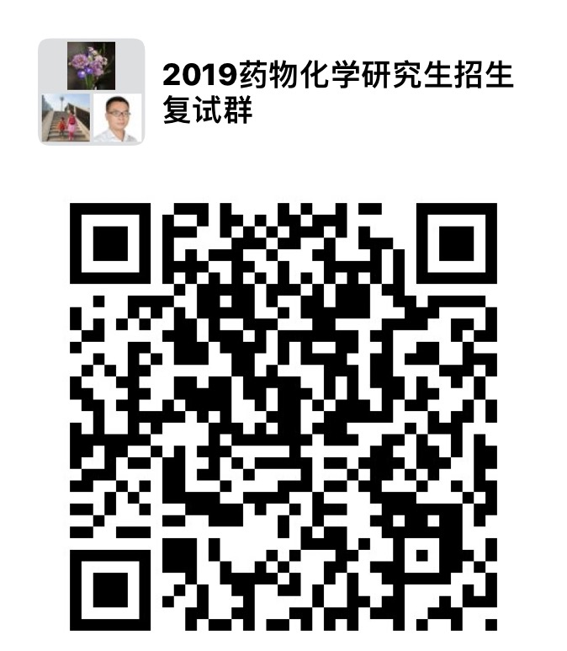
三、复试结果公布
2018年3月21日上午9:00，所有考生到615室集中，公布录取结果，领取政审表和体检表等相关资料。
四、如有问题，请与欧老师（18680255076）联系。

